Hammarö FK
Röd-vita gränser
Policy för samverkan och samarbete över åldersgränserna

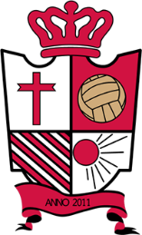

Inom Hammarö FK skapar vi träningsgrupper utifrån ålder. En träningsgrupp per ålderskull. Spelare skall i så stor utsträckning som möjligt träna och spela i sin egen åldersgrupp, undantag finns dock som t ex om en aktiv:
- Går i en annan åldersklass i skolan
- Annan specifik anledning

Spelare kan också träna och spela i en annan åldersgrupp om:
- Spelaren har intresse, färdigheter och mognad
- Spelaren inte får rätt utmaning i sin egen åldersgrupp, utan är tvungen att vara i en annan åldersgrupp för att tycka det är roligt och att utvecklas.
Här gäller att ledare i de berörda åldersgrupperna, vårdnadshavare och övriga ansvariga inom föreningen är överens om att detta är det bästa för spelarens utveckling.
Vid undantag från enhetlig åldersindelning så är konstruktiva diskussioner ett måste för att nå bästa lösningen. Viktigaste är att spelaren, efter förändring, även i fortsättningen tycker det är roligt att träna och spela fotboll. Om fallet ska ske med undantag från åldersindelning så ska representant från föreningen vara delaktig i diskussioner och beslutsprocessen.

Åldersöverstigande samarbete och samverkan
För att minska problemet med att spelare i äldre åldersgrupper ser ”Laget” och inte Hammarö FK som förening skall träning över åldersgränserna arrangeras tidigt av ledarna. För att samarbetet/samverkan skall bli bra i föreningen så måste det ske genom diskussion mellan ledarna.
Ledare ska se till att det äldre laget varje år planerar en aktivitet eller träning och bjuder in det yngre laget under vårsäsongen.
Som ungdomsledare är det viktigaste att se till att de aktiva mår bra! Vägen till detta är kommunikation och kommunikationsytorna är flera:

Ledare yngre lag - Ledare - Ledare äldre lag

Föräldrar - Spelare

Riktlinjer att tänka på vid diskussioner:
- Det skall vara roligt för de aktiva
- Ledare har att ta ställning till de aktivas intresse (och vilja), färdighet och mognad.
- Vilken/vilka fysiska attribut uppvisar spelaren, styrka? Snabbhet? Kroppskontroll/rörelsemönster?
- Kan spelaren använda sin tekniska förmåga i matchsituationer?
- Visar spelaren prov på spelförståelse genom att använda sig själv och sina medspelare för att lösa spelsituationer?
- Visar spelaren psykisk/sociala beteenden som påvisar biologisk mognad för åldern?

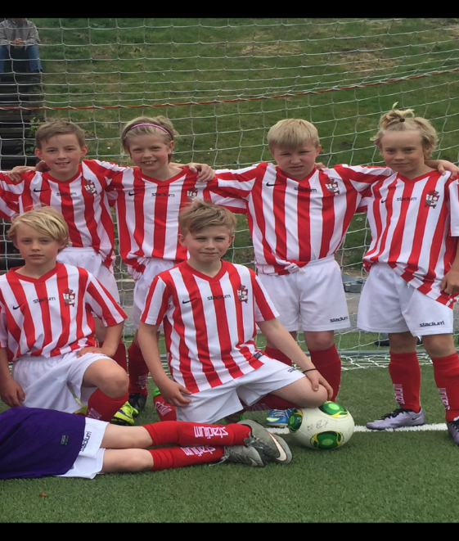

Närvaro:
- Kommunicera med spelarna för att få reda på orsak till frånvaro. Gå inte bara efter närvarolistan. T ex fråga Kalle varför han inte har kommit på senaste träningarna? Problem med skjuts? Cykeln mm.
- Målet för ledarna är att få de aktiva att delta hela säsongen men samtidigt ta hänsyn till samsynsreglerna som finns reglerade.
- Skadade behöver tid för att träna innan de deltar i match.
- Hitta rätt balans på förhållandet mellan träning och match. För mycket aktivitet sliter både mentalt och kroppsligt.
- Träning med andra grupper räknas som träning.
- Se inte närvaro under för lång tid. Se 3-4 veckors cykler för att se trender i närvaron för de aktiva.

7-9 år, Nybörjarfasen
Det äldre laget bjuder in det yngre laget för en gemensam planerad aktivitet eller träning under vårsäsongen. Här kan även ett byte av ledare mellan lagen vara en positiv aktivitet, ex att man håller i en övning eller träning.

10-12 år, Inlärningsfasen
Sträva efter ett gemensamt träningstillfälle under vintersäsongen. Under våren planeras en ”Lära känna aktivitet” och en gemensam träning.

13-16 år, Utvecklingsfasen
Sträva efter ett gemensamt träningstillfälle varje vecka för samverkan mellan ålderskullarna. Spelare som har intresse, färdigheter och mognad stimuleras genom att kontinuerligt få träna med åldersgruppen över. Ett antal spelare, ex 2 spelar varje vecka match med den äldre åldersgruppen.

Tematräningar ska planeras och införas i Hammarö FK för de som är extra mycket intresserade av fotboll.
Det kan vara teman som teknikträning, skotträning, målvaktsträning mm. Dessa träningar sker över åldersgränserna vid gemensamma träningstillfällen.

I juniorfasen görs tillägget att spelare som har intresse, färdigheter och mognad stimuleras genom att kontinuerligt få träna med åldersgruppen över eller äldre åldersgrupper och på så sätt har möjlighet till flera träningspass/vecka.

Nya träningsgrupper ”Lag” kan bildas vid senare tillfällen under ungdomsåren genom hopslag eller delning av träningsgrupper beroende på antal barn som vill idrotta. Representant från föreningen ska delta i diskussioner och i beslutsprocessen.

Åldersdispens
Hammarö FK verkar i första hand inte för att nyttja åldersdispens. Föreningen följer Värmlands fotbollsförbunds riktlinjer och ser till varje specifik situation som kan uppstå med hänsyn till tidigare nämnda aspekter hos spelare. De yngre lagets ledare har alltid sista ordet och bestämmer vilka som skall lånas upp till det äldre laget.
Att låna äldre spelare till ett yngre lag (t ex cuper), kan bara bli aktuellt om det inte finns spelare att tillgå. Att låna äldre spelare för att förbättra laget och ställa över spelare är inte tillåtet i Hammarö FK.
Vi ev ansökan av åldersdispens ska ansvarig för ungdomsgruppen kontaktas och frågan diskuteras.

Vid uppstart och inträde i föreningen informerar Hammarö FK om den här policyn och vad som gäller för att vara medlem i föreningen.

